Entoure l’image qui répond à la question.
La voiture roule vite sur l’autoroute. Les enfants ont très envie d’arriver chez Mamie pour jouer dans le jardin.
Où vont les enfants ?
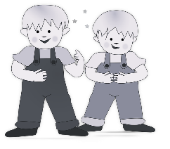 | 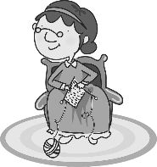 |  | 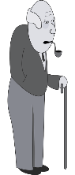

Le pâtissier a fait un gâteau au chocolat puis il a épluché des pommes pour faire une tarte.
Qu’a fait le pâtissier avant d’éplucher les pommes ?
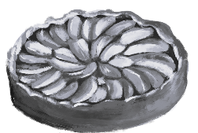 | 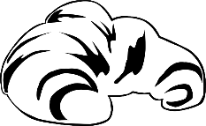 | 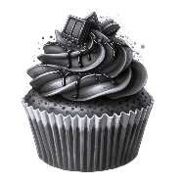 | 

Toute la journée, le bateau navigue sur une mer calme. Mais les vagues se déchaînent à la nuit tombée. Les marins ont peur, le bateau tangue de plus en plus.
Qu’est-ce qui se déchaîne ?
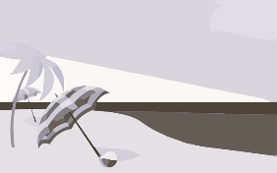 |  | 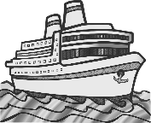 | 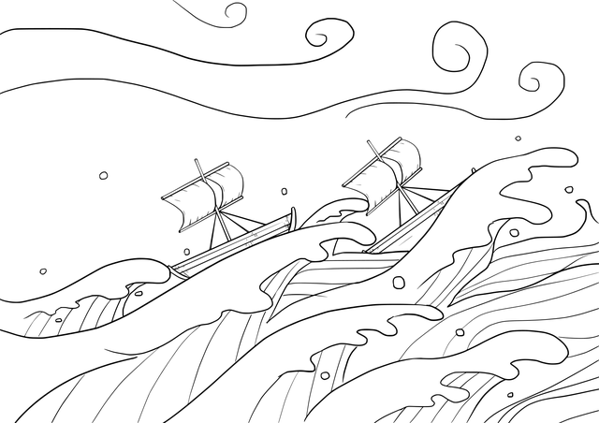

Écris la réponse.
Comme tous les mercredis, je vais prendre une leçon de musique puis j’irai goûter chez Mamie.
Quel jour va-t-il chez Mamie ?

Corrigé
Entoure l’image qui répond à la question.
La voiture roule vite sur l’autoroute. Les enfants ont très envie d’arriver chez Mamie pour jouer dans le jardin.
Chez qui vont les enfants ?

Le pâtissier a fait un gâteau au chocolat puis il a épluché des pommes pour faire une tarte.
Qu’a fait le pâtissier avant d’éplucher les pommes ?

Toute la journée, le bateau navigue sur une mer calme. Mais les vagues se déchaînent à la nuit tombée. Les marins ont peur, le bateau tangue de plus en plus.
Qu’est-ce qui se déchaîne ?

Écris la réponse.
Comme tous les mercredis, je vais prendre une leçon de musique puis j’irai goûter chez Mamie.
Quel jour va-t-il chez Mamie ?
Mercredi

